|  |
| --- |
| УТВЕРЖДАЮ:  Глава Северного района  Новосибирской области  ______________ С.В. Коростелев  ______________________ г. |

**Документация открытого**

**конкурса на право заключения**

**договора на установку и эксплуатацию рекламной конструкции с использованием имущества, находящегося в собственности**

**Северного района Новосибирской области**

2023

Настоящая документация о конкурсе в электронной форме подготовлена в соответствии с Гражданским кодексом Российской Федерации, Федеральными законами от 13 марта 2006 года № 38-ФЗ «О рекламе», от 26 июля 2006 года № 135-ФЗ «О защите конкуренции», решением Совета депутатов Северного района Новосибирской области от 16.04.2021 №3 «Об утверждении правил распространения наружной рекламы и информации на территории Северного района Новосибирской области»

Администрация Северного района Новосибирской области объявляет открытый конкурс на право заключения договора на установку и эксплуатацию рекламной конструкции с использованием имущества, находящегося в собственности Северного района Новосибирской области.

1. **Сведения об организаторе открытого конкурса:**

|  |
| --- |
| Наименование: Администрация Северного района Новосибирской области.  Место нахождения: 632080, Новосибирская область, с. Северное, ул. Ленина, 14. |
| Почтовый адрес: 632080, Новосибирская область, с. Северное, ул. Ленина, 14. |
| Адрес электронной почты: sevadmn@yandex.ru |
| Номер контактного телефона: +7(38360) 21-390/ +7(38360) 21-818. |

**1.1.** **Оператор открытого конкурса -** **электронная торговая площадка:**

ООО «РТС – тендер» ([www.rts-tender.ru](http://www.rts-tender.ru))

Адрес электронной почты: [iSupport@rts-tender.ru](mailto:iSupport@rts-tender.ru)

Номер службы технической поддержки: 8 (499) 653-77-00

**2. Порядок регистрации на электронной площадке**

2.1. Для обеспечения доступа к участию в открытом конкурсе заявителям необходимо пройти регистрацию в соответствии с Регламентом электронной площадки оператора открытого аукциона www.rts-tender.ru (далее – электронная площадка).

2.2. Регистрация заявителей на участие в открытом конкурсе (далее - заявители) на электронной площадке осуществляется ежедневно круглосуточно, но не позднее даты и времени окончания подачи (приема) заявок, указанных в извещении.

2.3. Регистрация на электронной площадке осуществляется без взимания платы.

Регистрации на электронной площадке подлежат заявители, ранее не зарегистрированные на электронной площадке, или регистрация которых на электронной площадке, была ими прекращена.

Порядок работы заявителя на электронной площадке, системные требования и требования к программному обеспечению устанавливаются оператором открытого конкурса и размещены на его сайте <http://help.rts-tender.ru/>.

**3. Место, дата и время начала рассмотрения заявок на участие в открытом конкурсе и проведения открытого конкурса**

**3.1. Заседание комиссии по рассмотрению заявок на участие в открытом конкурсе состоится с 10 час. 15 мин. 05.06.2023 (по московскому времени) по адресу: Новосибирская область, с. Северное, ул. Ленина, 14.**

**3.2. Время начала проведения открытого конкурса с 06 час. 00 мин 09.06.2023 (по московскому времени) до окончания торгов на федеральной электронной торговой площадке оператора конкурса на сайте www.rts-tender.ru.**

**4. Описание предмета конкурса (лотов), описание места, условий и сроков размещения рекламных конструкций.**

4.1. Предмет конкурса (лот № 1) – право заключения договора на установку и эксплуатацию рекламной конструкции с использованием имущества, находящегося в собственности Северного района Новосибирской области (далее – право на заключение Договора, по адресу указанному в Приложении № 1 к настоящей конкурсной документации.

4.2. Предмет конкурса (лот № 2) – право заключения договора на установку и эксплуатацию рекламной конструкции с использованием имущества, находящегося в собственности Северного района Новосибирской области (далее – право на заключение Договора, по адресу указанному в Приложении № 1 к настоящей конкурсной документации.

**5**. **Начальная (минимальная) цена на право заключения договора на установку и эксплуатацию рекламной конструкции** – Рассчитывается в соответствии с решением Совета депутатов Северного района Новосибирской области от 16.04.2021 №3 «Об утверждении правил распространения наружной рекламы и информации на территории Северного района Новосибирской области».

Подробная информация о начальной цене на право заключения договора на установку и эксплуатацию рекламной конструкции изложена в Приложении № 1 к документации открытого

Конкурса.

Цена договора может быть пересмотрена сторонами в сторону увеличения. Порядок пересмотра цены лота в сторону увеличения регулируется законодательством РФ.

Цена договора не может быть пересмотрена сторонами в сторону уменьшения.

Критерий определения победителя аукциона: наибольший размер годовой платы за право установки и эксплуатации рекламных конструкций (наибольшая цена договора).

**6. Требование о внесении задатка** конкурсной документацией не установлено**.**

**7. Формы документов для заполнения, которые необходимо предоставить претенденту в составе заявок на участие в конкурсе:**

1) заявка на участие в конкурсе (по форме, утвержденной организатором конкурса) не позднее времени и даты, указанных в извещении о проведении конкурса;

2) копия учредительных документов (устава, положения в действующей редакции), копию учредительного договора, копию свидетельства о государственной регистрации (для юридического лица), копию свидетельства о постановке на учет в налоговом органе, копию свидетельства о регистрации изменений в учредительных документах (если имеется) (для юридического лица - документы заверяются руководителем юридического лица и удостоверяются печатью);

3) копии паспортов и свидетельств о государственной регистрации (для физических лиц и индивидуальных предпринимателей - документы заверяются физическим лицом или индивидуальным предпринимателем и удостоверяются печатью (при наличии)).

4) выписку или нотариально заверенную копию выписки из Единого государственного реестра юридических лиц или выписку из Единого государственного реестра индивидуальных предпринимателей, выданную не ранее чем за 6 месяцев до дня подачи заявок о проведении конкурса;

5) документ, подтверждающий полномочия лица на осуществление действий от имени претендента на участие в конкурсе, в т.ч. на право подписи документов конкурсной заявки;

6) документ об отсутствии у заявителя задолженности перед Администрацией за установку и (или) эксплуатацию рекламных конструкций на территории Северного района;

7) конкурсное предложение в письменной форме в запечатанном конверте (согласно конкурсной документации);

8) информацию об общей площади информационных полей рекламных конструкций, разрешения на установку которых выданы претенденту и его аффилированным лицам на территории Северного района;

2. В случае если претендент подает заявки в отношении нескольких лотов, каждая заявка подается им в отдельности и с учетом требований, указанных в настоящих Правилах.

3. Претендент приобретает статус участника соответствующего конкурса с момента регистрации его заявки организатором конкурса.

**8.** **Критерии и порядок оценки конкурсных заявок**

Определение победителя конкурса может осуществляться на основании следующих критериев:

1) максимальное предложение размера оплаты за право установки и эксплуатации рекламной конструкции с использованием имущества, находящегося в муниципальной собственности Северного района;

2) наилучшее предложение по благоустройству территории;

3) наилучшие предложения по праздничному оформлению рекламного поля.

3. На основании результатов оценки заявок на участие в конкурсе Комиссией каждой заявке присваивается порядковый номер по мере уменьшения степени выгодности содержащихся в заявках условий.

Заявке на участие в конкурсе, в которой содержатся лучшие условия в соответствии с критериями оценки, присваивается первый номер.

В случае если в нескольких заявках на участие в конкурсе содержатся одинаковые условия в соответствии с критериями оценки заявок, меньший порядковый номер присваивается заявке, которая поступила ранее других заявок.

**9. Порядок ознакомления претендентов**

С проектом договора на установку и эксплуатацию рекламной конструкции, формой заявки на участие в конкурсе, перечнем и требованиями к документам, которые должны быть приложены к заявке на участие в конкурсе, порядком проведения конкурса, а также иной имеющейся информацией, необходимой для ознакомления, можно ознакомиться в администрации Северного района Новосибирской области, по адресу: ул. Ленина, д. 14, каб. №303.

**6. Срок действия договора** – 5 лет.

**7. Срок, место и порядок предоставления документации об открытом конкурсе**

Организатор открытого конкурса, на основании заявления любого заинтересованного лица, поданного в письменной форме, в том числе в форме электронного документа, в течение двух рабочих дней, с даты получения соответствующего заявления, предоставляет такому лицу документацию об открытом конкурсе в бумажном виде или в форме электронного документа без взимания платы.

Конкурсная документация предоставляется по рабочим дням по адресу: 632080, Новосибирская область, с. Северное, ул. Ленина, 14. кабинет № 303, адрес электронной почты: sevadmn@yandex.ru.

Также с информацией можно ознакомиться на официальном сайте РФ о проведении торгов: [www.torgi.gov.гu](http://www.torgi.gov.гu), на официальном сайте администрации Северного района Новосибирской области: [www.severnoe.nso.ru](http://www.severnoe.nso.ru).

**9. Комиссия по проведению конкурса**

Для проведения конкурса создается Комиссия, решения Комиссии оформляются протоколом.

Функции, возложенные на Комиссию, определены Положением о торгах, настоящей аукционной документацией

**10**. **Участником конкурса может быть** любое юридическое лицо независимо от организационно-правовой формы, формы собственности, места нахождения, а также места происхождения капитала или любое физическое лицо, в том числе индивидуальный предприниматель, а также физическое лицо, не являющееся индивидуальным предпринимателем и применяющее специальный налоговый режим «Налог на профессиональный доход», претендующее на заключение договора.

**11.** **Организатор конкурса вправе принять решение о внесении изменений в извещение о проведении открытого конкурса**

Организатор по собственной инициативе или в соответствии с поступившим запросом вправе принять решение о внесении изменений в конкурсную документацию не позднее чем за 5 (пять) рабочих дней до даты окончания срока подачи заявок на участие в конкурсе. Изменение предмета конкурса не допускается. В течение 1 (одного) дня с даты принятия решения о внесении изменений в конкурсную документацию такие изменения размещаются Организатором в порядке, установленном конкурсной документацией для размещения извещения о проведении конкурса, и в течение 2 (двух) рабочих дней направляются заказными письмами или в форме электронного документа, в том числе посредством функционала электронной площадки, всем Претендентам. При этом срок подачи заявок на участие в аукционе продлевается таким образом, чтобы с даты размещения внесенных изменений в аукционную документацию на официальном сайте торгов (www.torgi.gov.ru) до даты окончания срока подачи заявок на участие в аукционе он составлял не менее 20 (двадцати) дней.

**12. Организатор конкурса вправе отказаться от проведения конкурса не позднее чем за пять** дней до даты окончания срока подачи заявок на участие в конкурсе. Извещение об отказе от проведения конкурса размещается на официальном сайте торгов в течение одного дня с даты принятия решения об отказе от проведения конкурса. В течение двух рабочих дней с даты принятия указанного решения организатор конкурса направляет соответствующие уведомления всем заявителям.

**14. Форма, сроки и порядок оплаты по договору**

|  |
| --- |
| 14.1. Форма оплаты по договору: безналичная.  14.2. Сроки оплаты по договору:  Плата за муниципальное место перечисляется Арендатором ежемесячно в срок до пятнадцатого числа отчетного месяца. |

**15. Порядок, место, дата начала и окончания срока подачи заявок на участие в открытом конкурсе**

15.1. Заявка подается в открытой для доступа неограниченного круга лиц части электронной площадки на сайте https://www.rts-tender.ru/, с приложением электронных образов документов.

**15.2. Прием заявок и прилагаемых к ним документов осуществляется с 05 час. 00 мин. 05.05.2023 (по московскому времени). Последний день приема заявок 05.06.2023 до 09 час. 00 мин. (по московскому времени).**

15.3. Заявки с прилагаемыми к ним документами, поданные с нарушением установленного срока, на электронной площадке не регистрируются.

15.4. Заявитель вправе подать только одну заявку на участие в конкурсе в отношении каждого предмета конкурса.

15.5. Печати и подписи, а также реквизиты и текст оригиналов и копий документов должны быть четкими и читаемыми.

15.6. Подписи на документах должны быть расшифрованы (указывается должность, фамилия, имя и отчество либо инициалы подписавшегося лица).

**16. Порядок и срок отзыва заявок на участие в конкурсе**

16.1. Заявитель вправе отозвать заявку в любое время до установленных даты и времени начала рассмотрения заявок на участие в открытом конкурсе, путем направления уведомления об отзыве заявки на электронную площадку.

16.2. Отзыв заявки должен осуществлять заявитель/уполномоченное лицо, имеющее право действовать от имени заявителя.

**17. Порядок предоставления разъяснений положений документации о конкурсе**

17.1. Любое заинтересованное лицо вправе направить в письменной форме, в том числе в форме электронного документа, организатору конкурса запрос о разъяснении положений конкурсной документации. В течение двух рабочих дней с даты поступления указанного запроса организатор конкурса обязан направить в письменной форме или в форме электронного документа разъяснения положений конкурсной документации, если указанный запрос поступил к нему не позднее чем за три рабочих дня до даты окончания срока подачи заявок на участие в конкурсе.

17.2. В течение одного дня с даты направления разъяснения положений конкурсной документации по запросу заинтересованного лица такое разъяснение должно быть размещено организатором конкурса или специализированной организацией на официальном сайте торгов с указанием предмета запроса, но без указания заинтересованного лица, от которого поступил запрос. Разъяснение положений конкурсной документации не должно изменять ее суть.

17.3. Организатор конкурса по собственной инициативе или в соответствии с запросом заинтересованного лица вправе принять решение о внесении изменений в конкурсную документацию не позднее чем за пять дней до даты окончания срока подачи заявок на участие в конкурсе. Изменение предмета конкурса не допускается. В течение одного дня с даты принятия решения о внесении изменений в конкурсную документацию такие изменения размещаются организатором конкурса или специализированной организацией в порядке, установленном для размещения извещения о проведении конкурса, и в течение двух рабочих дней направляются заказными письмами или в форме электронных документов всем заявителям, которым была предоставлена конкурсная документация. При этом срок подачи заявок на участие в конкурсе должен быть продлен таким образом, чтобы с даты размещения на официальном сайте торгов внесенных изменений в конкурсную документацию до даты окончания срока подачи заявок на участие в конкурсе он составлял не менее двадцати дней.

**18.** **Срок, в течение которого должен быть подписан проект договора**

18.1. Договор на право установки и эксплуатации рекламной конструкции с использованием имущества, находящегося в муниципальной собственности Северного района, подписывается сторонами не позднее 14 дней.

**19.** **При заключении и исполнении договора изменение условий договора,** указанных в документации о конкурсе, по соглашению сторон и в одностороннем порядке не допускается.

Приложение №1 к документации открытого

конкурса на право заключения

договора на установку и эксплуатацию

рекламной конструкции с

использованием имущества,

находящегося в собственности

Северного района Новосибирской области

Схема рекламных конструкций

|  |  |  |  |  |  |
| --- | --- | --- | --- | --- | --- |
| №  лота | Место установки рекламной конструкции | № места в схеме* | Тип  рекламной конструкции | Площадь** (кв. м) | Начальная цена лота (размер платы за установку и эксплуатацию рекламной конструкции, в год)  (руб.) |
| 1 | Новосибирская область, Северный район, с. Северное, ул. Урицкого, дом 26 | 2 | Настенное панно | 12 | 4 118,4 |

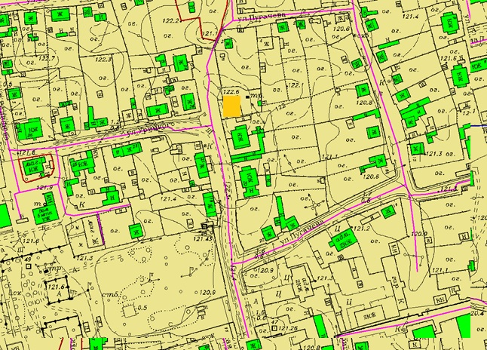

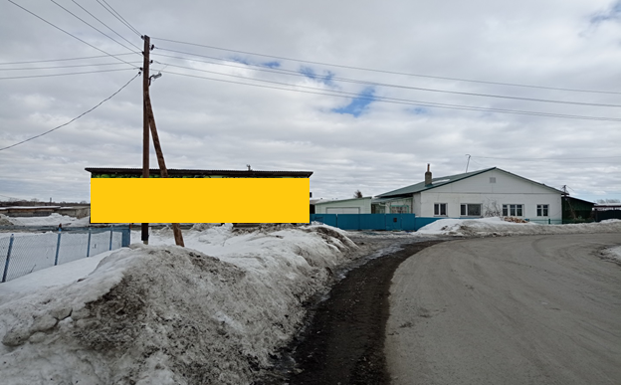

2

***Условные обозначения***  ***- рекламная конструкция***

|  |  |  |  |  |  |
| --- | --- | --- | --- | --- | --- |
| №  лота | Место установки рекламной конструкции | № места в схеме* | Тип  рекламной конструкции | Площадь** (кв. м) | Начальная цена лота (размер платы за установку и эксплуатацию рекламной конструкции, в год)  (руб.) |
| 2 | Новосибирская область, Северный район, с. Северное, ул. Ленина, 10 | 3 | Настенное панно | 16 | 5 491,20 |

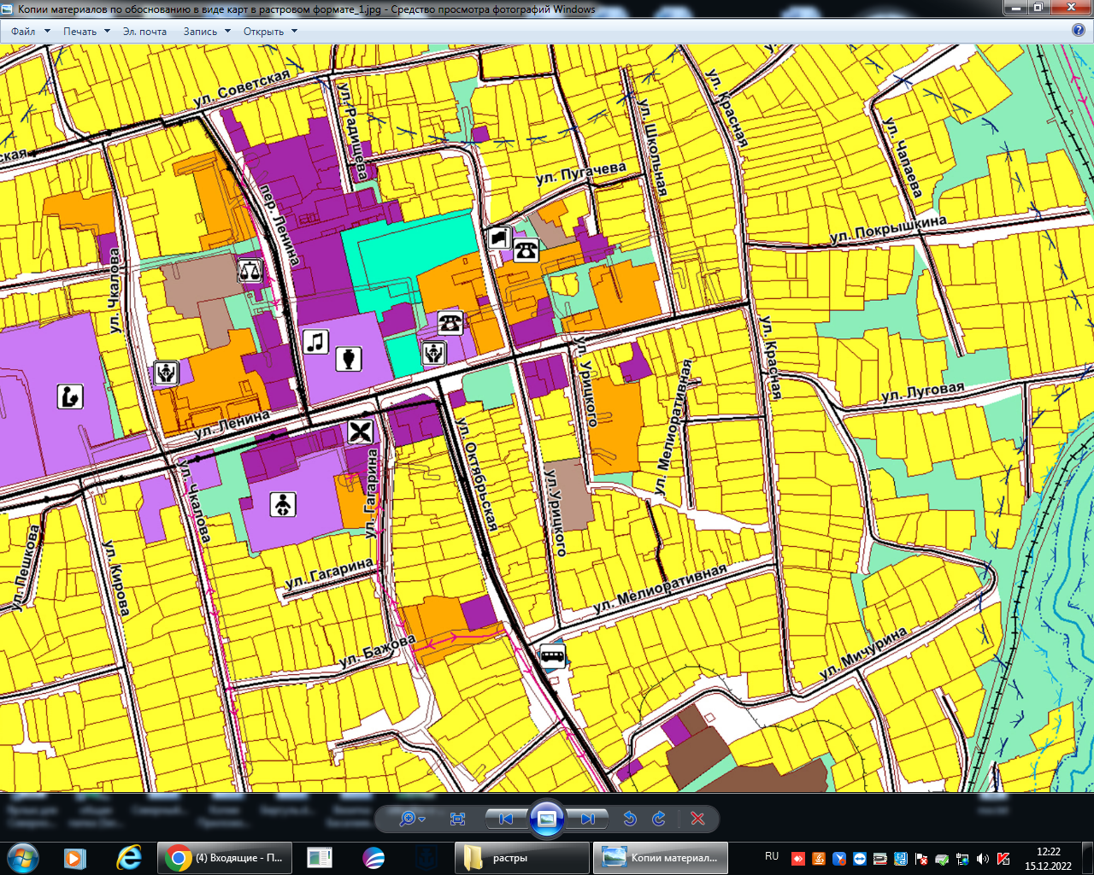

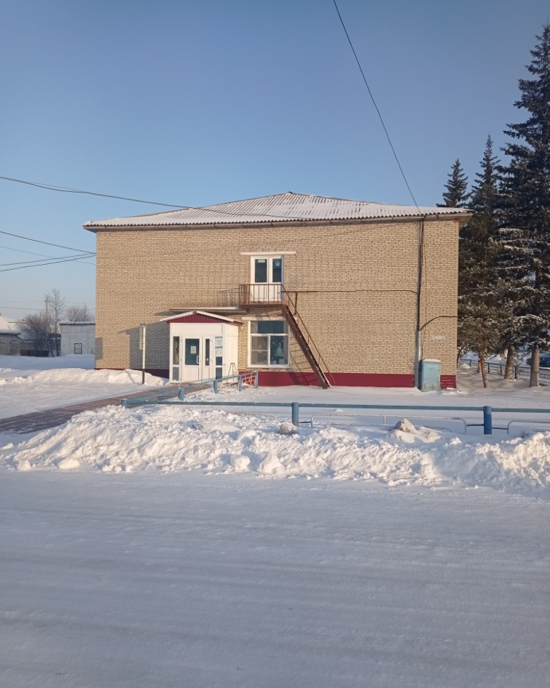

**Условные обозначения** - **рекламная конструкция** ».

3

Приложение №2 к документации открытого

конкурса на право заключения

договора на установку и эксплуатацию

рекламной конструкции с

использованием имущества,

находящегося в собственности

Северного района Новосибирской области

**Заявка на участие в конкурсе на право заключения договора на установку и эксплуатацию рекламной конструкции с использованием имущества, находящегося в собственности Северного района Новосибирской области**

Наименование Заявителя: __________________________________________________________________________________

Организационно-правовая форма Заявителя: __________________________________________________________________________________

Идентификационный номер налогоплательщика (ИНН)_____________________________________________________________________________

Юридический адрес Заявителя: __________________________________________________________________________________

Почтовый адрес Заявителя:_________________________________________________________________________

Фактическое местонахождение Заявителя: __________________________________________________________________________________

Ф.И.О., паспортные данные, сведения о месте жительства Заявителя (для физ.лица)__________________________________________________________________________

____________________________________________________________________________________________________________________________________________________________________

Основной государственный регистрационный номер юридического лица или индивидуального предпринимателя (ОГРН ЮЛ или ИП) __________________________________________________________________________________

____________________________________________________________________________________________________________________________________________________________________

Фамилия, имя, отчество и должность лица, уполномоченного на подписание договоров __________________________________________________________________________________

____________________________________________________________________________________________________________________________________________________________________

Документ, подтверждающий полномочия лица на подписание договоров_________________________________________________________________________

____________________________________________________________________________________________________________________________________________________________________

Банковские реквизиты __________________________________________________________________________________

____________________________________________________________________________________________________________________________________________________________________

Контактный телефон/факс (с указанием кода города): __________________________________________________________________________________

Заявитель:

извещает о своем желании принять участие в открытом конкурсе в электронной форме на право заключения договоров на установку и эксплуатацию рекламных конструкций на земельных участках, зданиях или ином недвижимом имуществе, находящихся в государственной или муниципальной собственности, расположенного по адресу: ____________________________________________________, указанного в лоте № ________,

который состоится «____» ______________ 20____г. на электронной площадке ________________________________________________________________________________

на условиях, указанных в Извещении о проведении открытого конкурса в электронной форме.

Обязуется в случае признания победителем открытого конкурса в электронной форме подписать договор на установку и эксплуатацию рекламной конструкции в установленные Извещением о проведении открытого конкурса в электронной форме сроки.

Уведомлен, что направление настоящей заявки в электронной форме является согласием на блокирование денежных средств, находящихся на счете заявителя, открытом для проведения операций по обеспечению участия в открытом аукционе в электронной форме.

Подтверждает достоверность представленной информации.

Приложение №3 к документации открытого

конкурса на право заключения

договора на установку и эксплуатацию

рекламной конструкции с

использованием имущества,

находящегося в собственности

Северного района Новосибирской области

**ОПИСЬ**

**предоставляемых для участия в конкурсе на право заключения договора на установку и эксплуатацию рекламной конструкции с использованием имущества, находящегося в собственности Северного района Новосибирской области**

лот № ____, наименование лота ______________________________________________________

Настоящим _____________________________________________ подтверждает, что для участия

(наименование участника аукциона)

вконкурсе на право заключения договора на установку и эксплуатацию рекламной конструкции с использованием имущества, находящегося в собственности Северного района Новосибирской области предоставлены следующие документы.

|  |  |  |
| --- | --- | --- |
| №  п/п | Наименование | № страницы |
| 1. | Заявка на участие в конкурсе |  |
| 2. | Выданная не ранее чем за 6 месяцев до публикации извещения о проведении открытого конкурса и размещении на сайте конкурсной документации выписка (нотариально заверенная копия) из ЕГРЮЛ или ЕГРИП |  |
| 3. | Копии паспортов (для физических лиц) |  |
| 4. | Документы, подтверждающие полномочия лица на осуществление действий от имени заявителя на участие в конкурсе, в т.ч. на право подписи документов и заявки, получения проектов договоров и протокола об итогах конкурса (решение, доверенность и пр). |  |
| 5. | Заверенная копия устава (Положения) в действующей редакции. |  |
| 6. | Заверенная копия Свидетельства о государственной регистрации. |  |
| 7. | Заверенная копия Свидетельства о постановке на учет в налоговом органе. |  |
| 8. | Решение (либо копия) об одобрении или о совершении крупной сделки (если требуется в соответствии с законодательством) |  |
| 9. | Иные документы |  |

Примечание: не предоставление хотя бы одного из указанных документов является основанием для отказа в допуске к участию в конкурсе.

Приложение №4 к документации открытого

конкурса на право заключения

договора на установку и эксплуатацию

рекламной конструкции с

использованием имущества,

находящегося в собственности

Северного района Новосибирской области

Типовой договор

на установку и эксплуатацию рекламной

конструкции с использованием имущества, находящегося

в муниципальной собственности Северного района Новосибирской области

Договор

на установку и эксплуатацию рекламной конструкции N ______

"____" __________ 20____ г. с. Северное

На основании протокола о результатах конкурса от ______________________администрация Северного района Новосибирской области в лице Главы Северного района Новосибирской области ___________________________, действующего на основании [Устава](consultantplus://offline/ref=3C7DFDB74B85FAC4B32DD1BA63A065E167C9FBA9FA092124DD0A962B3B7BEB1A1BB5EF1D02E2FD68C7FD54F0E1683331BC0B08F600F511018DFAC49AR1TAF) Северного района Новосибирской области, именуемая в дальнейшем "Администрация", с одной стороны, и

1. Для юридических лиц:_______________________________ (полное фирменное наименование юридического лица) в лице ___________________ (Ф.И.О. руководителя юридического лица или уполномоченного лица), действующего на основании __________________________(Устава, доверенности от __________);

2. Для физических лиц:_______________________________ (Ф.И.О. индивидуального предпринимателя или уполномоченного лица, действующего на основании доверенности от ____ в интересах __________ Ф.И.О. индивидуального предпринимателя), именуемое(ый) в дальнейшем "Рекламораспространитель", далее именуемые также стороны, заключили настоящий договор о том, что:

1. Предмет договора

1.1. "Администрация" предоставляет "Рекламораспространителю" за плату

место для установки и эксплуатации рекламной конструкции по адресу:

___________________, размещаемой на _________________ (место размещения), размером __________ (в метрах), с _________ сторон(ы) (количество сторон).

1.2. Срок действия договора: с "____" __________ 20____ г. по

"____" __________ 20____ г.

2. Права и обязанности "Рекламораспространителя"

2.1. "Рекламораспространитель" вправе:

- установить в месте, указанном в пункте 1.1 настоящего договора (далее - рекламное место), рекламную конструкцию в виде ______________ (вид рекламной конструкции);

- беспрепятственно получать доступ к рекламному месту и рекламной конструкции;

- расторгнуть настоящий договор по собственной инициативе, предварительно уведомив "Администрацию" не менее чем за 30 дней до момента расторжения.

2.2. "Рекламораспространитель" обязан:

2.2.1. После получения разрешения "Администрации" на установку рекламной конструкции в течение 30 дней с момента выдачи такого разрешения установить рекламную конструкцию в рекламном месте и выполнить работы по его благоустройству в соответствии с конкурсным предложением, после чего в течение 10 календарных дней представить в "Администрацию" акт ввода рекламной конструкции в эксплуатацию.

2.2.2. Выполнить эскиз рекламной конструкции в соответствии с конкурсным предложением.

2.2.3. Своевременно вносить плату за установку и эксплуатацию рекламной конструкции.

2.2.4. Осуществлять текущий ремонт рекламной конструкции, а также обеспечить в случае необходимости доступ к рекламной конструкции представителей служб, осуществляющих ремонт инженерных коммуникаций (для отдельно стоящих рекламных конструкций).

2.2.5. В случае выполнения работ, вызвавших нарушение элементов городского благоустройства, незамедлительно оформить и представить "Администрации" гарантийное обязательство по восстановлению таких нарушенных элементов.

2.2.6. Не эксплуатировать рекламную конструкцию без рекламного эскиза, указанного в конкурсном предложении.

2.2.7. Демонтировать рекламную конструкцию за свой счет не позднее трех дней после прекращения действия настоящего договора либо при досрочном его расторжении и передать рекламное место "Администрации" в первоначальном состоянии в течение дня, следующего за демонтажем рекламной конструкции.

2.2.8. За свой счет обеспечить уборку территории, прилегающей к основанию рекламной конструкции, площадью 5 кв. м, но не менее площади, занятой фундаментом (для отдельно стоящих рекламных конструкций).

2.2.9. Исполнять требования нормативных правовых актов в сфере распространения наружной рекламы и информации, в том числе Правил распространения наружной рекламы и информации в Северном районе Новосибирской области.

2.2.10. После выполнения работ по установке (монтажу) рекламной конструкции "Рекламораспространитель" представляет в "Администрацию" акт ввода объекта в эксплуатацию, подписанный лицензированной организацией, выполнившей монтажные работы. Данный документ подтверждает надежность установки отдельно стоящей рекламной конструкции и качество используемых материалов.

В течение действия договора на установку и эксплуатацию рекламной конструкции, "Рекламораспространитель" один раз в пять лет предоставляет заключение о возможности дальнейшей эксплуатации рекламной конструкции, выданное индивидуальным предпринимателем либо юридическим лицом, имеющим выданное саморегулируемой организацией свидетельство о допуске к определенным видам работ.

3. Права и обязанности "Администрации"

3.1. "Администрация" обязана:

3.1.1. Передать "Рекламораспространителю" рекламное место для установки и эксплуатации рекламной конструкции.

3.1.2. Обеспечить право беспрепятственного доступа и использования "Рекламораспространителем" рекламного места.

3.2. "Администрация" вправе:

3.2.1. С согласия "Рекламораспространителя" определять дополнительные условия по его участию в праздничном оформлении Северного района Новосибирской области.

3.2.2. Принять от "Рекламораспространителя" рекламное место в соответствии со сроком, установленным пп. 2.2.7 настоящего договора.

3.2.3. Расторгнуть настоящий договор в одностороннем порядке в случаях, предусмотренных пп. 6.3 - 6.4 настоящего договора.

3.2.4. Осуществлять контроль за техническим состоянием, целевым использованием и внешним видом рекламной конструкции, а также за исполнением условий настоящего договора.

3.2.5. Выносить "Рекламораспространителю" письменные предписания в случае нарушения последним обязанностей, предусмотренных 2.2 настоящего договора.

4. Цена договора, порядок и сроки оплаты

4.1. Плата за установку и эксплуатацию рекламной конструкции предложена "Рекламораспространителем" в конкурсном предложении и составляет ___________ рублей в год (без учета НДС).

4.2. "Рекламораспространитель" вносит плату ежемесячно до 15-го числа текущего месяца в размере ____________ рублей (без учета НДС) на расчетный счет ________________.

4.3. В случае если настоящий договор заключен не в первый день календарного месяца, первый платеж должен быть внесен "Рекламораспространителем" в течение дня, следующего за днем его заключения.

4.4. Размер платы за установку и эксплуатацию рекламной конструкции может быть изменен "Администрацией" в одностороннем порядке не чаще одного раза в год по следующим основаниям: изменение базового тарифа одного квадратного метра рекламной площади; иным не противоречащим действующему законодательству основаниям. Также в одностороннем порядке может быть изменен порядок перечисления платы за установку и эксплуатацию рекламной конструкции. Указанные изменения доводятся до "Рекламораспространителя" письменно заказным письмом по адресу, указанному в юридических реквизитах "Рекламораспространителя", или вручаются "Рекламораспространителю" под роспись, без оформления этих изменений дополнительным соглашением к договору. Письменное уведомление является приложением к настоящему договору.

4.5. "Рекламораспространитель" освобождается от платы по договору на период распространения на рекламной конструкции социальной рекламы путем заключения дополнительного соглашения к договору на установку и эксплуатацию рекламной конструкции.

"Рекламораспространитель" в течение 5 рабочих дней с момента размещения социальной рекламы направляет "Администрации" фотоотчет с указанием срока размещения социальной рекламы для заключения дополнительного соглашения. Дополнительное соглашение заключается в течение 3 рабочих дней с момента поступления документов.

5. Ответственность сторон

5.1. При нарушении сроков оплаты, указанных в пункте 4.2 настоящего договора, "Рекламораспространитель" уплачивает пеню в размере 0,1% от просроченной суммы за каждый день просрочки платежа.

5.2. В случае нарушения пунктов 2.2.1, 2.2.2, 2.2.4 настоящего договора, "Рекламораспространитель" обязан заплатить штрафную неустойку в размере 20% от суммы, предусмотренной пунктом 4.1 настоящего договора в срок, предусмотренный письменным предписанием "Администрации".

5.3. Рекламная конструкция, размещенная с нарушением условий договора, подлежит демонтажу "Рекламораспространителем".

5.4. Уплата неустойки, пени, предусмотренных п. 5.1 - 5.2 настоящего договора, не освобождает "Рекламораспространителя" от исполнения денежных обязательств по договору и устранения допущенных нарушений.

6. Порядок прекращения действия и расторжения договора

6.1. По истечении срока действия настоящего договора "Рекламораспространитель" обязан передать рекламное место, восстановив его в первоначальное состояние, освободив от рекламной конструкции за свой счет и своими силами, представив в 5-дневный (календарный) срок в "Администрацию" акт о демонтаже, фотоотчет о выполненных работах, либо за месяц до его окончания подать в "Администрацию" заявку установленного образца.

6.2. При досрочном расторжении договора по инициативе "Рекламораспространителя" либо в случаях, предусмотренных пунктами 5.3 и 6.4 настоящего договора, "Рекламораспространитель" обязан освободить рекламное место, восстановив его в первоначальное состояние за свой счет в 3-дневный (календарный) срок со дня подачи заявления (получения уведомления о расторжении договора), и представить в 5-дневный (календарный) срок в "Администрацию" акт о демонтаже и фотоотчет о выполненных работах. В этом случае плата, внесенная "Рекламораспространителем", возврату не подлежит, а счета, срок оплаты которых наступил на момент расторжения договора, подлежат оплате в полном объеме.

6.3. Договор расторгается "Администрацией" в одностороннем порядке, если место, на котором установлена рекламная конструкция, понадобится для муниципальных нужд (согласно правовому акту "Администрации"). Об этом "Администрация" уведомляет "Рекламораспространителя" не менее чем за 60 дней до даты освобождения места и предлагает заключить соответствующий договор на новом рекламном месте с учетом срока действия настоящего договора.

В этом случае "Рекламораспространитель" обязан после истечения срока, указанного в письменном уведомлении, освободить место и привести его в надлежащее состояние за свой счет.

6.4. При неоднократном нарушении "Рекламораспространителем" обязанностей, предусмотренных пунктом 2.2 настоящего договора, "Администрация" расторгает договор в одностороннем порядке, письменно предупредив об этом "Рекламораспространителя" не менее чем за 10 дней до момента расторжения настоящего договора.

6.5. В случае отказа "Рекламораспространителя" от освобождения места под установленной рекламной конструкцией, по окончании срока действия договора или его досрочного расторжения согласно пунктам 6.2 - 6.4 настоящего договора "Администрация" вправе сама произвести демонтаж соответствующей рекламной конструкции. При этом стоимость произведенных работ по демонтажу и хранению рекламной конструкции возмещается (оплачивается) "Рекламораспространителем".

7. Особые условия

7.1. При изменении наименования, местонахождения, банковских реквизитов или реорганизации одной из сторон она обязана письменно в двухнедельный срок с момента наступления указанных фактов сообщить другой стороне о произошедших изменениях, кроме случаев, когда такие изменения происходят в соответствии с актами Президента РФ и Правительства РФ.

7.2. Все споры между Сторонами, возникающие при исполнении, заключении, расторжении настоящего договора, разрешаются Арбитражным судом Новосибирской области.

7.3. Взаимоотношения сторон, не урегулированные настоящим договором, регулируются [законом](consultantplus://offline/ref=3C7DFDB74B85FAC4B32DCFB775CC3BE86DC7ACA5FD022C718856907C642BED4F49F5B14442A7EE69C4E356F1E0R6T2F) "О рекламе", Правилами распространения наружной рекламы и информации в Северном районе Новосибирской области и иным законодательством Российской Федерации.

8. Юридические адреса сторон, подписи

Администрация Рекламораспространитель

М.П. М.П.